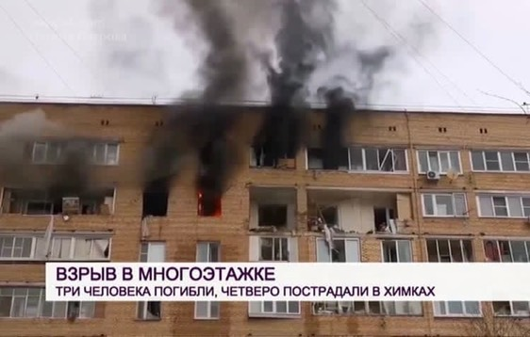
Требования пожарной безопасности при эксплуатации газового оборудования
19.03.2021 в городском округе Химки, в результате взрыва бытового газа в многоквартирном газифицированном жилом доме, произошло обрушение межэтажных перекрытий между 8 и 9 этажах, разрушение кирпичных балконных ограждений на 8 этаже, с последующим пожаром на 8 и 9 этажах.

В результате взрыва погибли три человека, среди них - ребенок. Четверо пострадали, сейчас они в больнице в состоянии средней тяжести‼

Напоминаем жителям о соблюдении требований безопасности при эксплуатации газового оборудования:

- не обогревайте помещение с помощью газовой плиты;

- во время пользования газовой плитой открывайте форточку или ставьте окно на проветривание;

- не разрешайте детям пользоваться газовыми приборами;

- не ремонтируйте газовые приборы самостоятельно.

Способы обнаружения газа:
- на слух ( в случае сильной утечки газ вырывается со свистом)
- по запаху (вблизи места утечки характерный запах газа становится сильнее

Действия при утечке газа:
- немедленно выключите газовую плиту, перекройте газовый кран;
- откройте все окна и проветрите помещение;
- выйдите из загазованного помещения и вызовите аварийную службу.

Сохраняйте спокойствие, не поддавайтесь панике. Соблюдайте правила пожарной безопасности‼

В случае пожара звонить 01, 112

ОНД и ПР по Богородскому городскому округу
УНД и ПР ГУ МЧС России по Московской области

